Tillsynsbegäran – information om höga naturvärden och fridlysta arter i avverkningsanmälan A 17684-2026 i Ale kommun
Denna tillsynsbegäran behandlar höga naturvärden i avverkningsanmälan A 17684-2026 i Ale kommun som inkom 2026-04-09 och omfattar 2,7 ha.
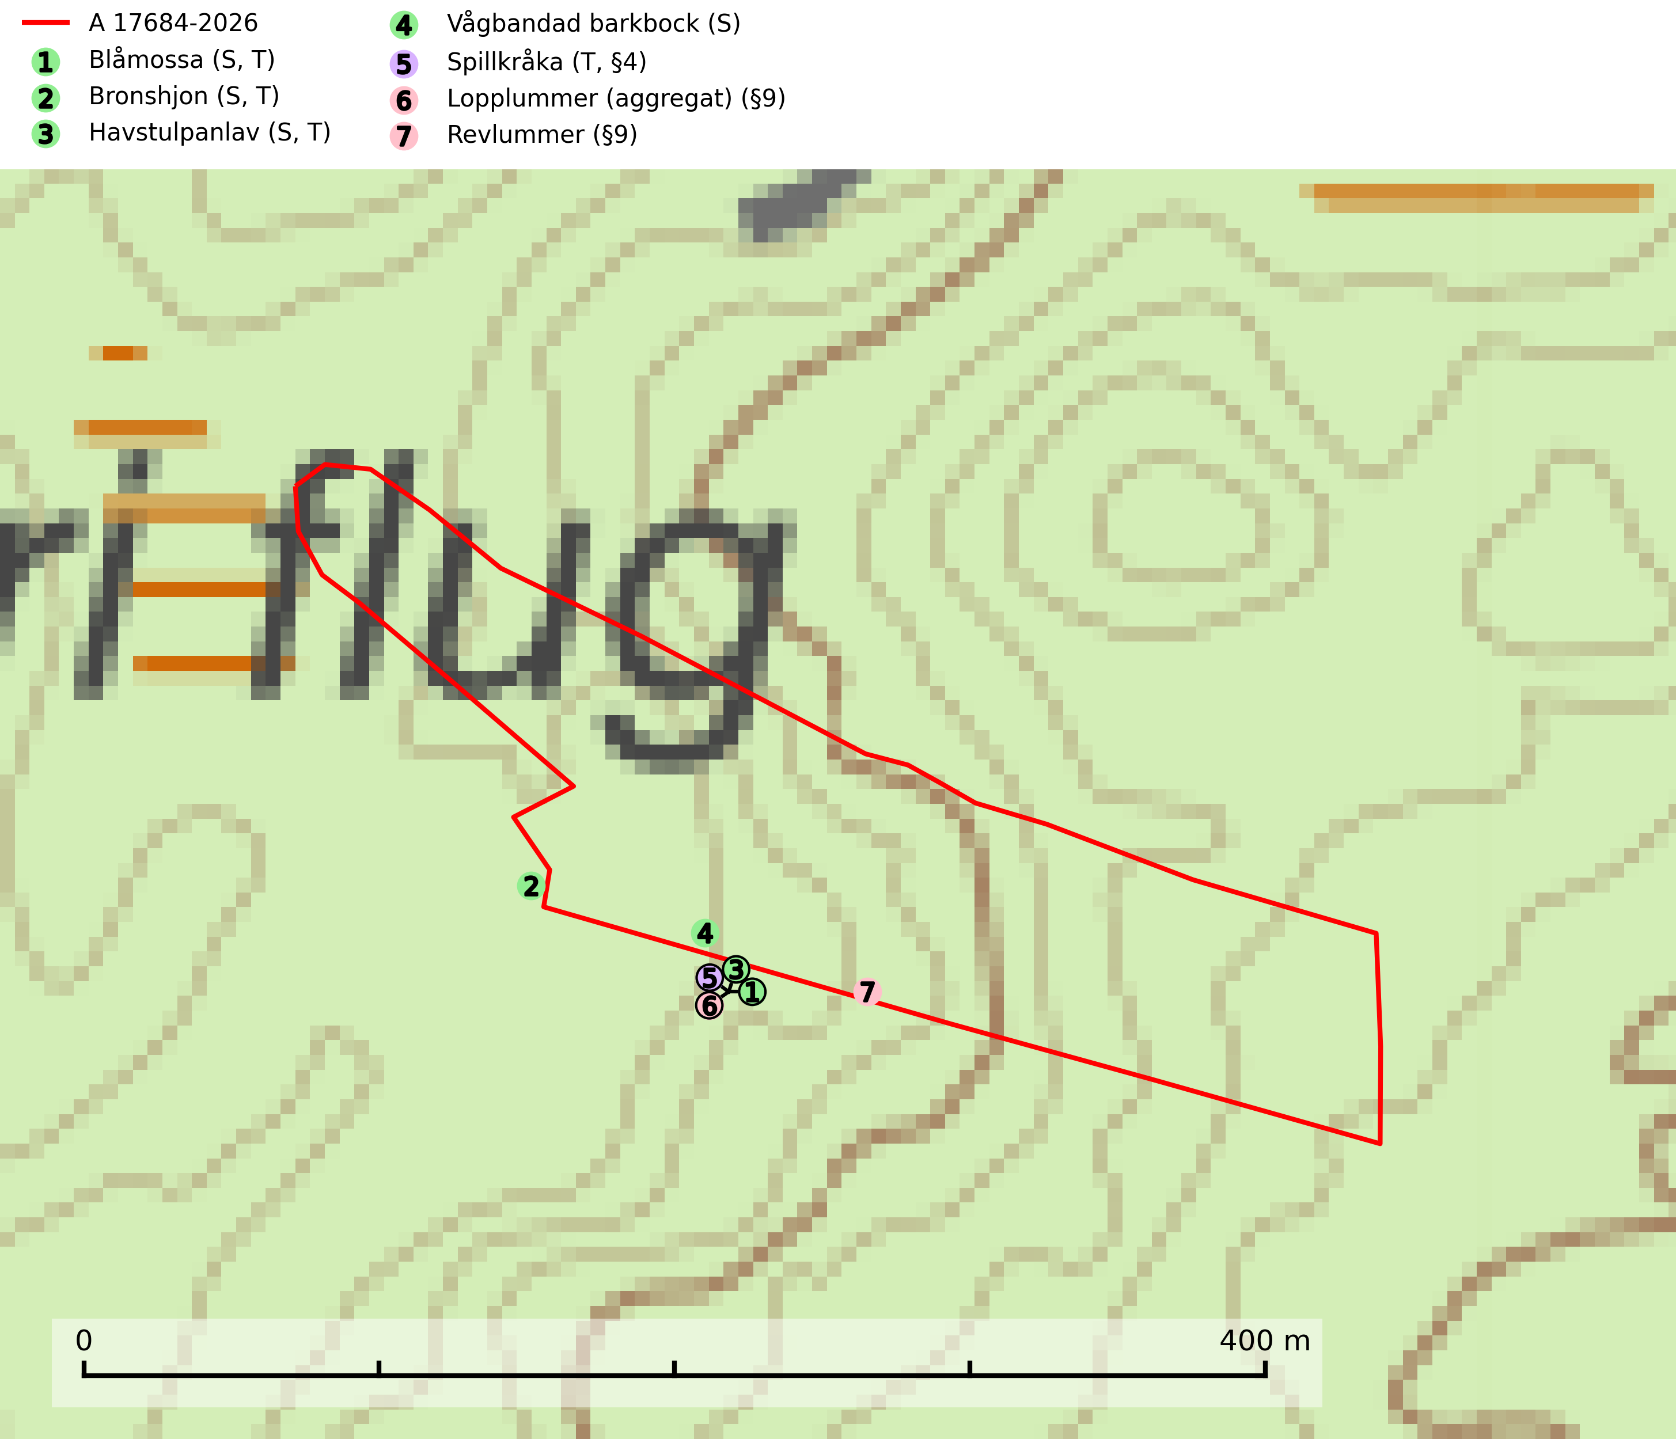
Figur 1. Fyndplatser för naturvårdsarter i och inom 11 meter från avverkningsanmälan. Markörer utan svart kant är placerade på fyndplatsen. Markörer med svart kant är placerade vid sidan av fyndplatsen och har ett svart streck som visar fyndplatsens exakta position. Kartans mittpunktskoordinat är N 6434274, E 339775 i SWEREF 99 TM.
I och inom 11 meter från avverkningsanmälan finns fynd av 7 naturvårdsarter, varav 3 är fridlysta, 4 är typiska (T) och 4 är signalarter (S): blåmossa (S, T), bronshjon (S, T), havstulpanlav (S, T), vågbandad barkbock (S), spillkråka (T, §4), lopplummer (aggregat) (§9) och revlummer (§9). Se Figur 1.

Tillsynsbegäran
Vi begär härmed att Skogsstyrelsen fattar beslut enligt miljöbalken som säkerställer att skogens höga naturvärden bevaras samt att EU-lagstiftning efterlevs och att artskyddsbrott förhindras.
Vi önskar även ta del av de ställningstaganden och beslut som myndigheten meddelar till följd av aktuell avverkningsanmälan och föreningens inlaga (se 34 § förvaltningslagen).

Naturvårdsarter och fridlysta arter
Nedan följer beskrivningar av de naturvårdsarter och fridlysta arter som har sina livsmiljöer och växtplatser i den avverkningsanmälda skogen. Se även ytterligare artfakta i BILAGA 1. De påträffade naturvårdsarterna är ett tydligt kvitto på att det rör sig om en skog med höga naturvärden.
Blåmossa har karaktäristiska kuddar som är lätta att se på långt håll. Mycket stora kuddar, större än 0,5 meter i höjd, indikerar höga naturvärden där skogen har en lång period av orördhet oh stabila miljöförhållanden. Mossan växer under gynnsamma omständigheter cirka 1 centimeter per år och stora kuddar kan därför indirekt visa att lokalen varit lämplig under en lång tid. Blåmossa är typisk art för 9010 Taiga, 9080 Lövsumpskog och 9750 Svämlövskog (SLU Artdatabanken, 2025; Nitare & Skogsstyrelsen, 2019).
Bronshjon är en skalbagge vars larvutveckling sker under grov bark på stammar av döda eller döende barrträd, främst gran, i mindre omfattning tall. Arten är knuten till äldre, naturskogslik granskog med inslag av torkande träd. Bronshjon är typisk art för 9010 Taiga (SLU Artdatabanken, 2025).
Havstulpanlav är en mycket bra signalart som överallt indikerar skogsbestånd med höga naturvärden. Den växer främst på barken av lövträd i gamla, skuggiga och fuktiga skogsmiljöer, men förekommer relativt ofta även på äldre gran i sumpskog. Havstulpanlav är typisk art för 9020 Nordlig ädellövskog, 9070 Trädklädd betesmark, 9110 Näringsfattig bokskog, 9130 Näringsrik bokskog, 9160 Näringsrik ekskog, 9180 Ädellövskog i branter och 9190 Näringsfattig ekskog (Nitare & Skogsstyrelsen, 2019; SLU Artdatabanken, 2025).
Vågbandad barkbock är en långhorning vars larvutveckling sker under bark på nyligen döda stående barrträd, främst gran, mer undantagsvis på tall. Främst i stående träd, särskilt gamla, långsamvuxna granar med grov bark, även i grövre grenar, stubbar eller vindfällen. Arten är starkt knuten till naturskogsliknande granskogar, och gynnas av extrema torrsomrar som försvagar träden. Arten påverkas negativt av brist på kontinuitetsskog och en minskning av populationen pågår eller förväntas ske (SLU Artdatabanken, 2025).
Spillkråka (§4) omfattas av bilaga 1 i EU:s fågeldirektiv och är typisk art för 9010 Taiga och 9740 Skogsbevuxen myr. Den behöver grova träd, främst tall, asp och bok som boträd. Skogsbruk med korta omloppstider och täta, homogena ungskogar utgör det största hotet. Spillkråka är en nyckelart i skogliga miljöer vars övergivna bohål utnyttjas av flera andra hålhäckande fågelarter och fladdermöss, däribland pärluggla (EN, §4), knipa (§4), salskrake (§4) och skogsduva (§4). Hökuggla (VU, §4) och slaguggla (§4) häckar ofta i högstubbar som brutits av i höjd med ett gammalt spillkråkebo (SLU Artdatabanken, 2026; Skogsstyrelsen, 2016).

EU:s fågeldirektiv
Europeiska unionens medlemsländer är skyldiga att agera i enlighet med EU:s fågeldirektiv där det uttryckligen står att direktivet gäller för fåglar samt för deras ägg, bon och livsmiljöer (artikel 1). Vidare att de åtgärder som vidtas inte får leda till en försämring av den nuvarande situationen beträffande bevarandet av de fågelarter som avses i artikel 1 (artikel 13). Fågeldirektivet är styrande för tillsynsansvariga myndigheters ärendehantering, ställningstaganden och beslutsfattande.

BILAGA 1 – Fridlysta arter

Spillkråka – ekologi samt krav på livsmiljön
Spillkråka (§4) ingår i bilaga 1 EU:s fågeldirektiv och är typisk art för 9010 Taiga och 9740 Skogsbevuxen myr. Den lever i både barr- och blandskog liksom i ren lövskog. De tätaste populationerna tenderar att finnas i äldre, variationsrik blandskog med gott om död ved och gamla träd. Varje par utnyttjar 400–1000 hektar skog beroende på skogens kvalitet. Skogsbruk med korta omloppstider och täta, homogena ungskogar utgör det största hotet (SLU Artdatabanken, 2026).
Spillkråka är en nyckelart i skogliga miljöer vars övergivna bohål utnyttjas av flera andra hålhäckande fågelarter och fladdermöss, däribland pärluggla (EN, §4), knipa (§4), salskrake (§4) och skogsduva (§4). Hökuggla (VU, §4) och slaguggla (§4) häckar ofta i högstubbar som brutits av i höjd med ett gammalt spillkråkebo (Skogsstyrelsen, 2016).

Referenser – spillkråka
Skogsstyrelsen, 2016. Vägledning för hänsyn till spillkråka. Vägledningar och kunskapsstöd artskydd – Skogsstyrelsen.
SLU Artdatabanken, 2026. Artfaktablad. Naturvård – artfakta. SLU Artdatabanken, Uppsala.

